法学院简介
福建工程学院法学院成立于2013年9月，前身是法学系于20世纪80年代开始法学专业教育。法学院坚守“以法为主，法工结合，兼顾应用型和地方性”的办学定位，打好“地方牌”、“工程牌”、“知识产权牌”和“社会保障牌”，立足福建，服务海西，培养适应经济社会发展需要的新时代法学和知识产权创新人才。
学院现有法学、知识产权两个专业，其中知识产权专业获批省级一流专业，并招收技术创新与知识产权管理方向硕士研究生。2021年法律硕士授权点申报成功,拟于2023年招生。
法学院现有教职工46人，其中，专任教师36名，其中正高职称6人，占专任教师总数16.7%；副高职称10人，占专任教师总数27.8%；中级职称22人，占专任教师总数61.1%；具有博士19人，占专任教师总数52.8%；具有硕士学位教师14人，占专任教师总数38.9%；“双师型”教师（拥有教师资格证和律师资格证、专利代理资格证）28人。学院教师入选国家知识产权领军人才1人，全国知识产权高水平师资人才5人，国家专利信息实务人才1人，全国专利信息师资人才1人，国家知识产权战略实施工作先进个人1人；入选福建省法学法律人才库6人，泉州知识产权专家库5人；担任福建省法官检察官遴选（惩戒）委员会非常任委员1人，省法规政策性别平等评估咨询委员会委员1人；受聘福州市公安机关首批法律顾问1人，福州市仲裁委员会、厦门市仲裁委员会仲裁员4人。学院聘请闽江学者1名，苍霞学者1名，校客座教授9名；校特聘教授1名，校外聘教授3名，还聘请了50多位资深法律实务界的专家担任兼职教授、副教授，参与课堂教学、指导学生实践。
在教学方面，2021年知识产权、法学专业获批省一流专业。“法律诊所”被评为全国示范性诊所，法律诊所课程获国家一流本科实践课程。近年来学院有1门省级精品课程，2门省级在线精品开放课程,1门省级线上线下混合式精品课程,1门省级社会实践一流本科课程, 5门省级继续教育网络课程；设有1个省级人才培养模式创新实验区；4项省教育厅课程思政项目；获省校讲课比赛、优秀课堂奖7人次；校级教学成果奖一等奖3项、二等奖2项。
学院设有福建省知识产权研究院、福建省知识产权培训中心等机构、福建省高等学校人文社会科学研究基地——福建自贸区知识产权研究中心、福建省人大常委会地方立法评估与咨询服务基地。学院教学设备先进、齐全，设有图书资料室，建有模拟法庭、法律诊所、物证鉴定、知识产权实训中心四个实验室。

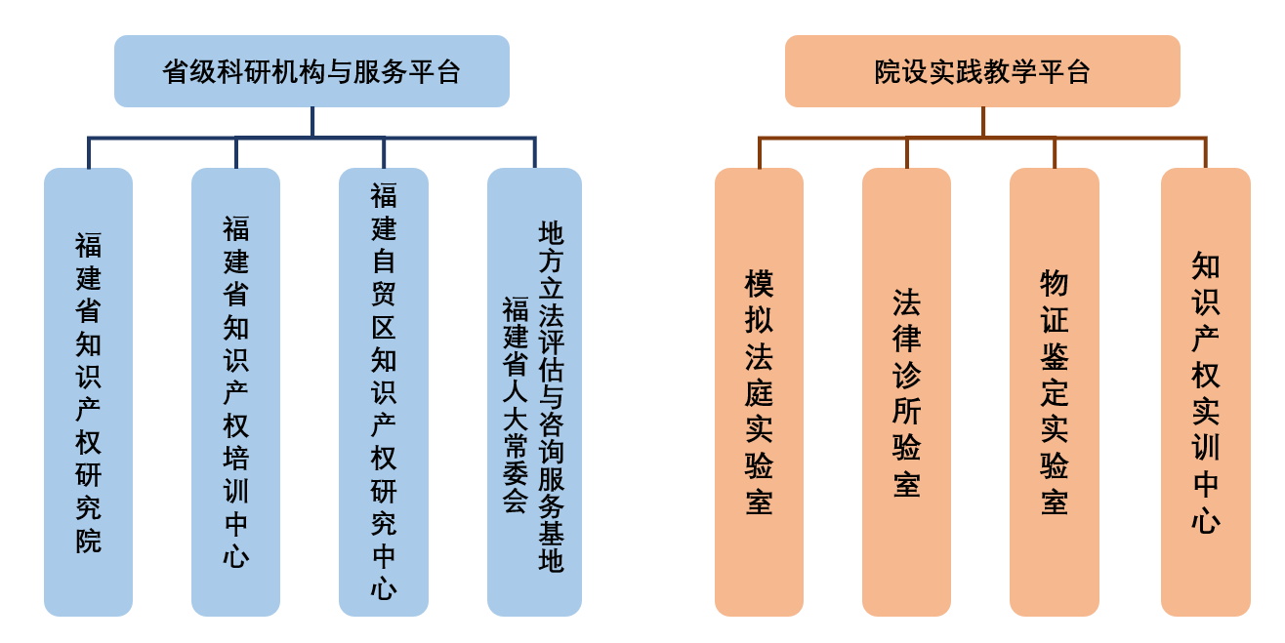

在学科建设方面，法学院坚持与福建省兄弟高校错位发展思路，立足福建工程学院理工学科的深厚积淀，注重法律与工科相结合的学科建设方向，打造知识产权、工程法学科特色。近年来教师承担项目共计101项，其中国家级课题项目4项，省部级科研项目24项，2017-20121年取得纵项经费270.1万，横向经费416.86万元；获社科成果奖10项，其中省部级奖3项；撰写论文98篇，其中高水平论文23篇。
学院强调以生为本，科研与教研均积极反哺于学生成长，与福建省司法厅、福建省劳动仲裁委、司法机关、律师事务所、知识产权代理所等共建实践基地，获批省级法律志愿者组织，历年来毕业生就业率和法律职业资格考试通过率均居于高位。法学院组织学生积极参加省内各种学生竞赛，包括福建省模拟法庭辩论赛、福建省首届“福仲杯”仲裁法知识竞赛、福建省首届“一马当先”大学生学习马克思主义知识竞赛和福州市宪法知识竞赛等，并取得了较好的成绩。
法学院注重培养学生综合素质，学院志愿者入选中国共青团示范团队，在福建省大学生田径锦标赛、省军事比武、互联网+创新创业大赛等活动中均有优秀表现。法学院健全奖助体系，除国家奖学金、国家励志奖学金和学校奖学金外，还设有学院奖学金，依托已举办十六届的法律文化节表彰学生在学习、社会实践、志愿服务、学科竞赛、各类文体活动、考研考公、法律资格考试中取得突出成绩的个人和团体，注重集体观念培养，借助班级文化巡礼月活动，提升班集体荣誉感，是全校唯一连续四年获得校三个文明创建先进单位的学院，在全校苍霞好班级大赛中连续5年获优秀组织奖。

咨询电话及网址：0591-22863146 https://law.fjut.edu.cn/

◆ 法学专业----本科 学制四年
培养目标：本专业培养德智体全面发展，具备法学基本理论知识、适应生产、 建设、管理、服务需要的法律实践能力；掌握建筑工程与财务会计基础理论，具备创新观念，富有创新精神和创业能力，能在公、检、法、司等国家机关、企事业单位和社会团体，特别是在建筑、房地产、金融财会等行业从事法律工作的应用型高级法律专门人才。
专业方向：二年级将开设工程法和法务会计两个方向学习课程，可供学生选择。
就业方向：毕业生能够胜任公、检、法、司等国家机关、企事业单位、社会团体的法务工作，尤其适合在建筑、房地产、金融财会等行业从事法律工作。
主要课程：法理学、宪法学、习近平法治思想概论、刑法学、民法学、法律逻辑学、商法学、经济法学、民事诉讼法学、行政法与行政诉讼法学、国际法学、知识产权法学、国际经济法学、合同法学、婚姻继承法学、刑事诉讼法学、国际私法学、证据法学、 法律文书写作、劳动与社会保障法学、环境资源法学等。
授予学位：法学学士

◆ 知识产权专业——本科 学制四年
本专业坚持立德树人、德法兼修，适应建设中国特色社会主义法治体系，建设知识产权强国的实际需要。培养德才兼备，具有扎实的法学基础知识和知识产权实务知识的应用型人才，满足地方经济发展对知识产权人才的迫切需求。本专业毕业生应当具备在知识产权中介机构从事专利、商标、版权等知识产权诉讼、代理、经纪、运营工作，或者在企业、事业单位、科研院所等单位从事知识产权保护、布局和管理工作的能力。
就业方向：本专业毕业生的知识技术面应能满足如下就业领域的需求，或能在知识产权中介服务机构从事知识产权代理实务工作或诉讼工作；或能在知识产权管理机构、大型企业、科研院所等单位从事知识产权管理工作；尤其在知识产权管理、知识产权诉讼、知识产权综合咨询等方面竞争优势明显。
知识产权专业开展双学位教学：
◇ 第一学位：
主要课程：知识产权总论、著作权法、专利法、商标法、竞争法、知识产权管理、知识产权文献检索与应用、版权代理与经纪、商标代理与运营、专利代理实务、知识产权诉讼、文书写作、知识产权成案研究、知识产权国际保护、外国知识产权法、专利分析与运营、专利挖掘与布局；习近平法治思想、法理学、宪法学、刑法、民法、刑事诉讼法、民事诉讼法、行政法与行政诉讼、公司法、合同法、国际经济法、法学方法论、中国法律史等。
授予学位：法学学士
◇ 第二学位：
知识产权专业学生可自愿修读第二专业：机械设计制造及其自动化
1. 机械设计制造及其自动化专业毕业证书、学位证
学生参加第二学历自学考试学习，在完成专业考试计划各门课程学习，考试成绩合格，符合毕业条件，可获得相应专业的高等教育本科自学考试毕业证书；符合自学考试学士学位授予条件的，可获得相应专业的自学考试学士学位证书。
《中华人民共和国高等教育法》对自学考试毕业生的毕业文凭给予了法律保障。 第二学历教育毕业证书由各省自学考试委员会颁发（附盖学校印），与本科生第一学历效力相同，在中国高等教育学生信息网（http://www.chsi.com.cn/）上可查。
2. 机械设计制造及其自动化专业学制、学习形式
参加第二学历自学考试学习一般 2 年可毕业（学制可无限期延长，直至修完相应课程毕业）。第二学历自学考试有免考和学分替代政策，我校本科教学计划中开设的课程与第二学历自学考试各专业公共课程相同或相近的，学生如已考试合格，可免考第二学历相关课程。根据不同第二学历自学考试专业，学习形式为自学+助学辅导，均在学生所属的校区上课。
3. 机械设计制造及其自动化专业课程考试方法
各专业考试课程设置：沟通课程、衔接课程和核心课程三类。
沟通课程教学和考试由学校办学系（部）组织实施。衔接课程的教学和考试由办学系（部）组织实施，继续教育学院进行督查，并引入课程学业综合评价，包括过程性考核和办学系（部）组织的考试。核心课程考试由省自考办统一组织实施，并引入课程学业综合评价，含过程性考核和自学考试统考成绩。
4. 机械设计制造及其自动化专业暂定收费标准
学费 2640 元∕人年，每生按二年交费。课程报考费、毕业论文答辩指导费、教材费等按规定另交。
5. 机械设计制造及其自动化专业学习优势
文凭硬——社会认可度高，持自学考试本科毕业证书及学位证书，可以报考研究生、参加公务员招考。就业广——拓展专业口径，增加就业选择性，提升综合素质和就业竞争能力。容易学——统考课程少，校考、免考课程多，学习轻松，时间短、通过率高。时间短——第一学历和第二学历套读，平行推进，业余时间上课，节约时间，提高效益。费用低——报考第二学历自考本科学费不高，节约成本，一次投资，两个成果。

